Фотоотчет
о проведении русского народного праздника с детьми и родителями
«Русское чаепитие»
в рамках реализации долгосрочного проекта «Река-времени»

Цель: приобщение детей и родителей к истокам русского народного творчества.
Задачи: способствовать развитию творческих способностей детей; способствовать развитию познавательной активности и любознательности; оказать помощь родителям в возрождении и творческом развитии опыта воспитания и привлечь их к сотрудничеству в создании в детском саду уютной домашней обстановки и богатой предметно-развивающей среды; пробудить любовь к народной культуре.

Что такое «Чаепитие»? вопрос-ответ с детьми и родителями

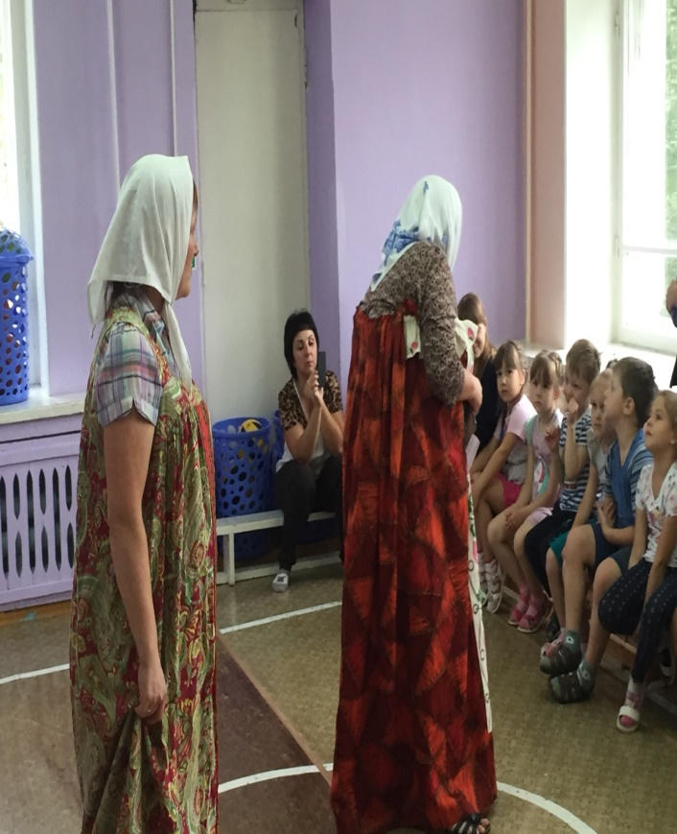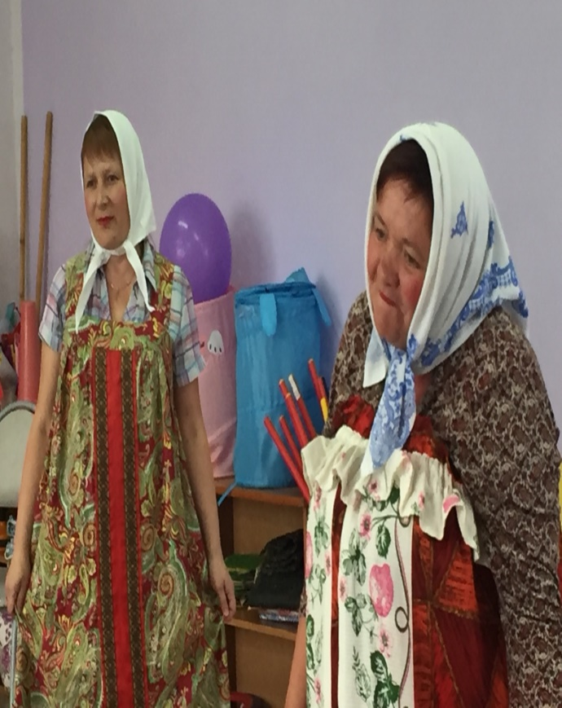

Игра –аттракцион “Веселая уборка”
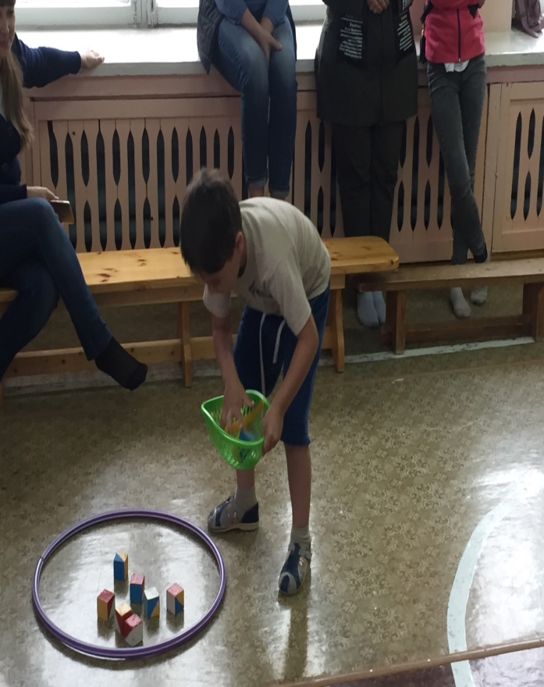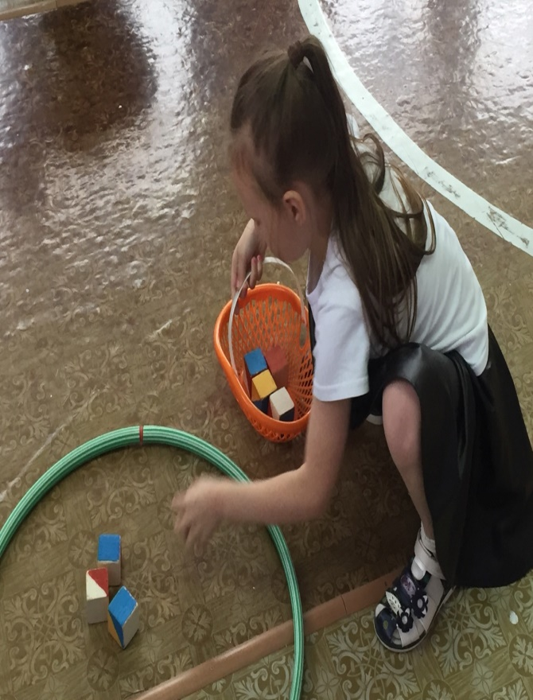
Исполнение частушек совместно с родителями
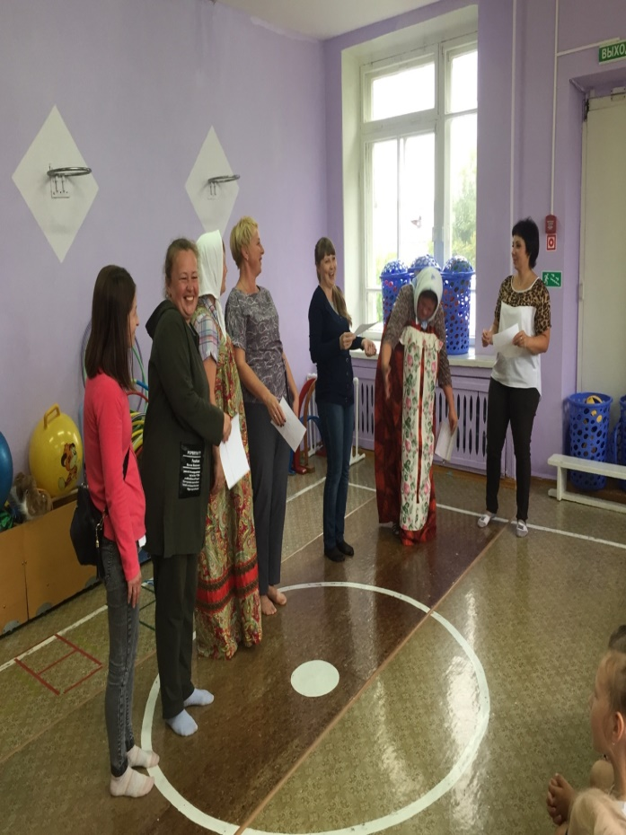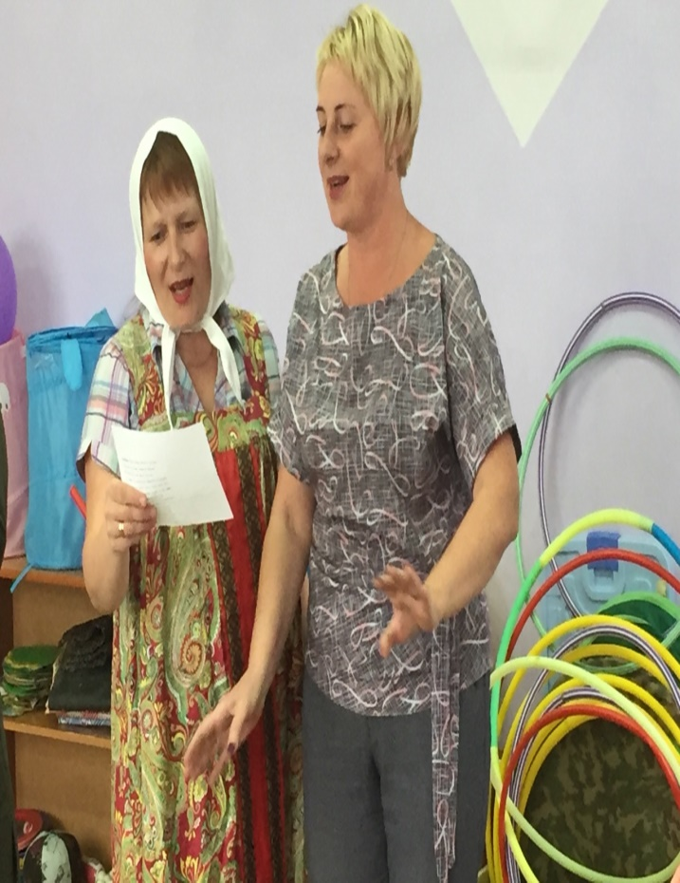

Игра-аттракцион с детьми и родителями “Баранка”
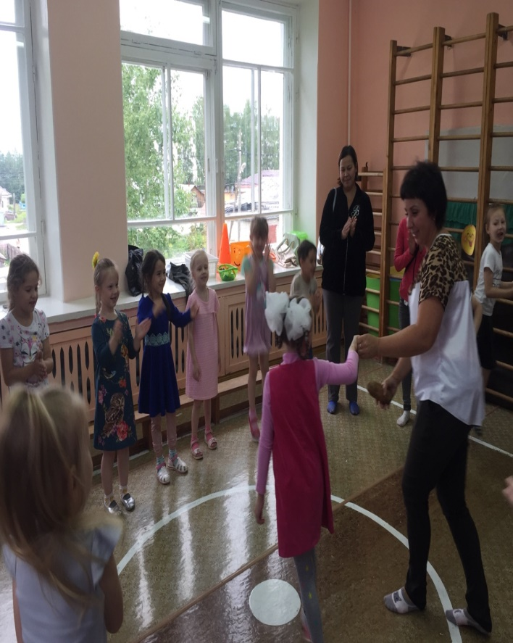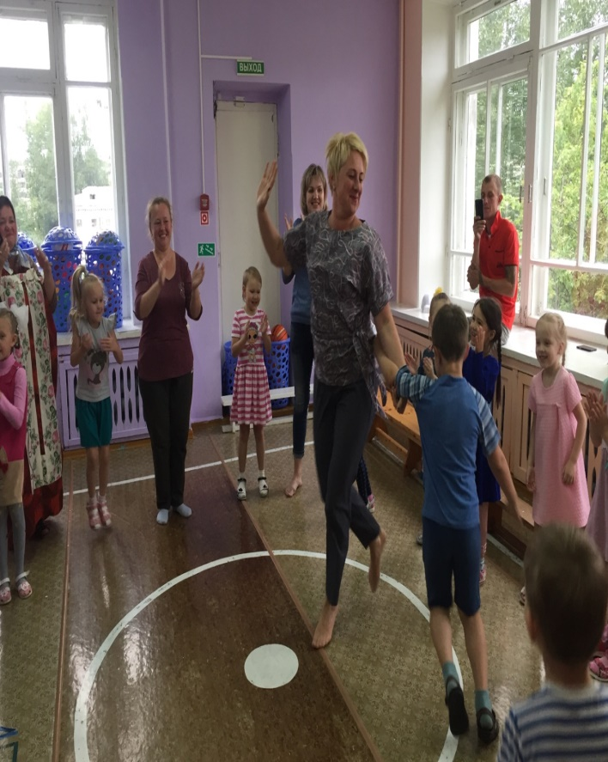
«Пятиминутка» - загадай и отгадай загадку.
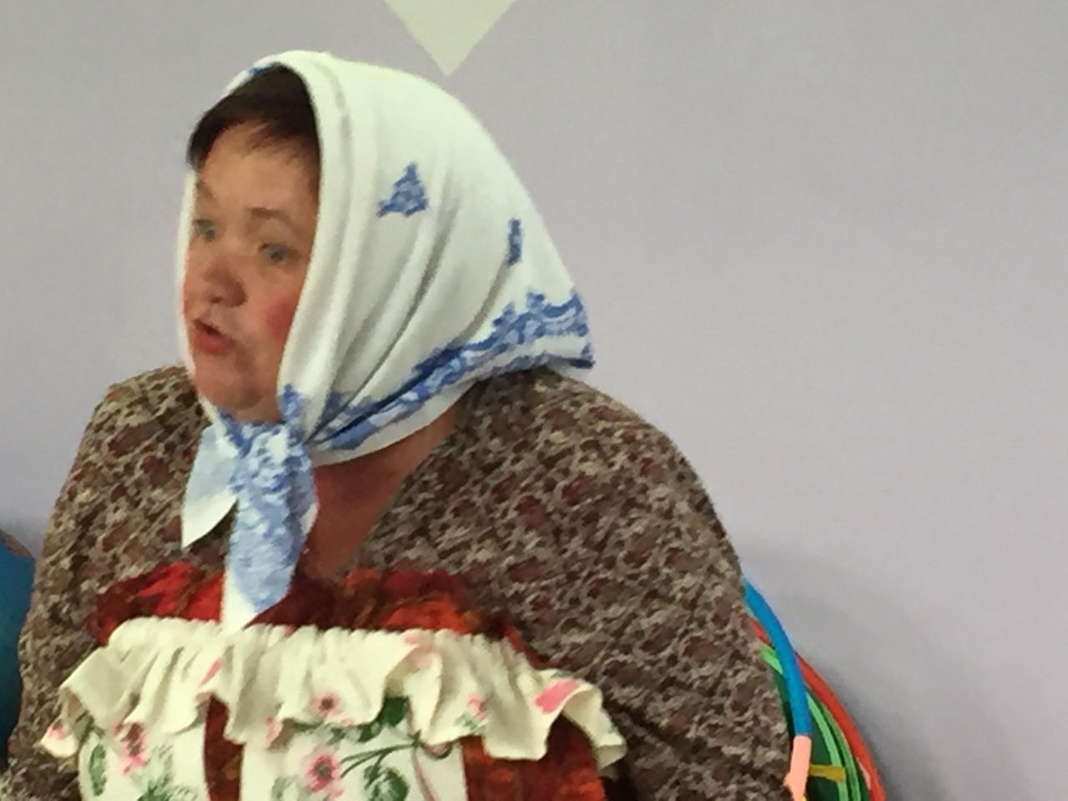

Игра-аттракцион “Попади в корзину”
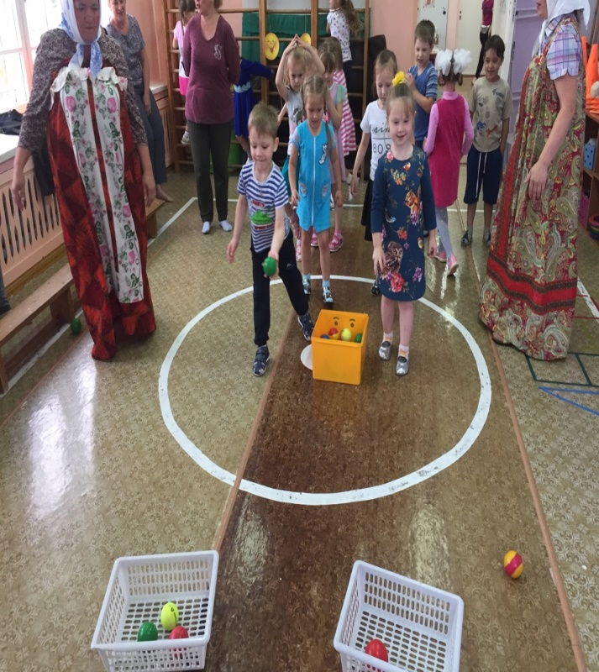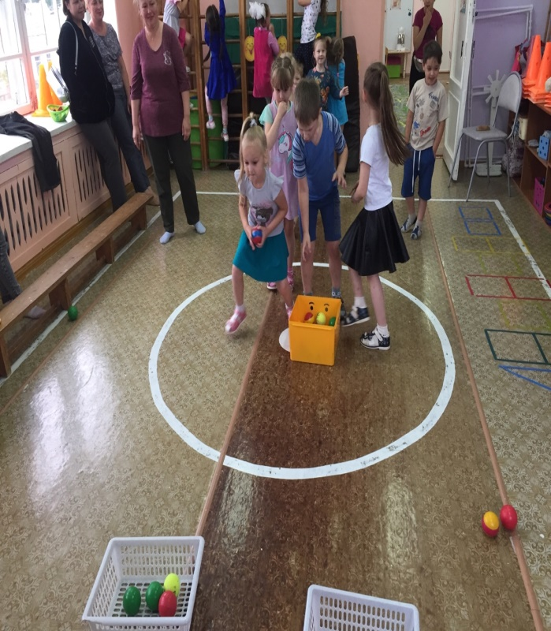
Посиделки у самовара или «Русское чаепитие»
совместно с детьми и родителями

